2 СОБЫТИЯ. ФАКТЫ. КОММЕНТАРИИ.

Избирательной системе Российской Федерации 5 20 лет

1 июня 2013 года

Стоял у самых истоков

У самых истоков городской избирательной системы оказался заместитель главного механика завода теплоизоляционных материалов ОАО "Ураласбест" Иван МАЗУР.

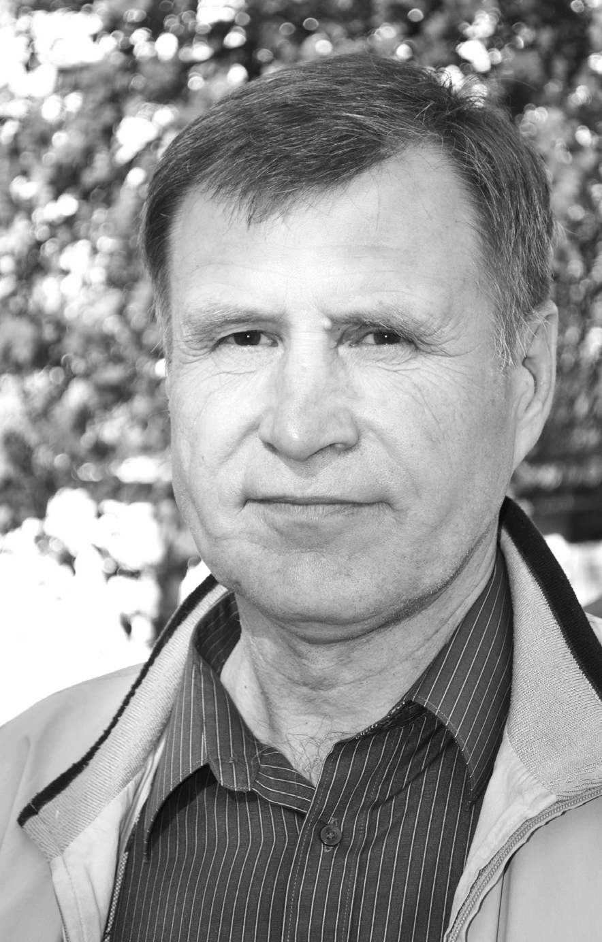Много лет назад директор бывшего кирпичного завода Александр Ширыкалов предло- жил Ивану Ивановичу (а он в тот момент работал на пред- приятии главным механиком) возглавить избирательную ко- миссию, участок которой нахо- дился в главном здании Асбес- товского политехникума. Имен- но ее состав формировался из числа работников завода и учебного заведения.
Хорошенько подумав, Иван Иванович дал согласие. И с тех пор долгое время успешно сов- мещал должность главного ме- ханика завода с работой пред- седателя участковой избира- тельной комиссии.
В состав комиссии ему всег- да удавалось привлечь квали- фицированных ответственных специалистов. С благодар- ностью вспоминает Иван Ма- зур первого секретаря участко- вой избирательной комиссии, с которым довелось работать,
- бухгалтера учебного заведе- ния Любовь Кропачеву. Благо- даря своей расторопности и инициативе, она на 90 процен- тов закрывала такой важный участок деятельности, как ра-
бота с документацией. С тех пор в его команде работа- ют только опытные секретари.
Через несколько лет по решению городской избира- тельной комиссии представителям кирпичного завода, преобразовавшегося в ЗАО "Заречный", предложили новый и, пожалуй, самый ответственный в городе из- бирательный участок. Иван Мазур возглавил участко- вую избирательную комиссию с центром в Асбестов- ском медицинском училище.
В отличие от других участков здесь избирательной комиссии в день выборов приходилось действовать сра- зу по четырем направлениям. Помимо организации голосования непосредственно в здании медицинского училища члены комиссии проводили голосование для больных в стационаре медицинских учреждений Боль- ничного городка, для пациентов в социальных учреж-
дениях временного пребыва- ния граждан и в доме "Вете- ран", а также по заявкам жи- телей с переносной урной совершали поквартирный обход. Не случайно телефон избирательной комиссии с момента начала голосования буквально раскалялся док- расна.
Правда, в последние годы участковой избирательной комиссии стало чуть легче - ее освободили от обслужи- вания медицинского стацио- нара. Но дел все равно очень много. И самый ответствен- ный момент наступает после закрытия избирательного участка. Начинается подсчет голосов.
- Не понимаю иных лиде- ров оппозиционных партий, которые заявляют о подта- совке бюллетеней, - говорит Иван Иванович. - Сам давно занят в избирательной сис- теме и твердо знаю - членам комиссии физически невоз- можно незаметно допустить то или иное нарушение зако- на о выборах.
Иван Иванович настолько умело организует процедуру
выборов на своем участке, что вопросов к избиратель- ной комиссии просто не бывает. Только однажды изве- стный городской руководитель усомнился в правиль- ности подсчетов избирательной комиссии (разница с другим кандидатом оказалась в один голос) и добился проведения повторного подсчета голосов. Еще раз подсчитали, проверили - действительно, один из кан- дидатов уступил сопернику всего голос.
Несколько лет назад право формирования избира- тельной комиссии, которую возглавлял Иван Мазур, пе- редали заводу теплоизоляционных материалов и медицинскому училищу. Но руководитель у нее остал- ся прежний. Сегодня Иван Иванович Мазур - один из самых опытных организаторов в избирательной систе-
ме Асбестовского городского округа. А. ВАСИЛЬЕВ.

Фото автора.

